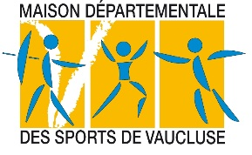
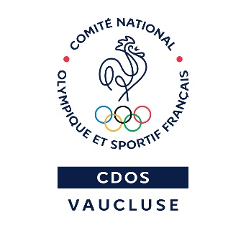
CONVENTION DE MISE A DISPOSITION DE MATERIELS

Article 1 : Objet
La présente convention porte sur la mise à disposition de matériels en vue d’une manifestation :

Durée de la manifestation :

Elle est passée entre
Nom de la structure :
Représentée par M. Mme : _____________________________________ dûment habilité(e),
Coordonnées téléphoniques : ___.___.___.___.___
et
Le Comité Départemental Olympique et Sportif de Vaucluse (CDOS 84)
Représenté par _____________________________

Article 2 : Engagement de l’Utilisateur
L ’Utilisateur :
- S’engage à la plus grande vigilance concernant les matériels mis à sa disposition pendant toute la durée de la manifestation et ne pourra, en aucun cas, exercer un recours contre le CDOS 84 pour tout dommage matériel, corporel ou incorporel pouvant résulter de leur utilisation.
- S’engage à dédommager le CDOS 84 pour tout sinistre subi par le matériel concerné, à concurrence de sa remise à neuf ou de son remplacement.
- Doit venir chercher les matériels mis à sa disposition à la Maison départementale des sports
- S’engage à restituer les matériels empruntés à la Maison départementale des sports, sitôt la manifestation terminée.

Article 3 : Modalités de prêt
Le CDOS 84 sera représenté par un des salariés du CDOS lors de cette opération de prêt. Le salarié du CDOS 84 et la personne représentant l’utilisateur vérifieront ensemble le matériel lors de son prêt et lors du retour du matériel.
Article 4 : Matériel(s) mis à disposition
Matériel CDOS
Listing Matériel : | Prix caution | Prix location | Qtité | Date de réservation
 |  |  |  | du | au
Mascotte |  | 50
Vidéo Projecteur |  | 30
Imprimante
Tente n°1 | 1500
Tente n°2 | 1500
Expo Femmes et Sport + Quiz (7 roll-up) |  | 30
Expo Fair-Play + Quiz (6 roll-up) |  | 30
Exposition Relais et Flamme (6 roll-up) |  | 30
Exposition Histoire des J.O (30 panneaux) |  | 30
Exposition Handicap (7 roll-up) |  | 30
Exposition Valeurs de l’Olympisme (6 roll-up) |  | 30
Kakémono infos Sport-Santé (5 roll-up) |  | 30
Réglo Sport (1 roll-up)
Arche Gonflable | 1500
Fauteuils Roulants Sportifs | Se rapprocher du CDOS 84
Flamme Gonflable |  | 5
*Mallette Paralympique |  | 50
Boccia |  | 15
Cécifoot (x3) |  | 5
Torball (x5) |  | 5
Volley Assis |  | 15
Course à pied |  | 5
Autres (parachute) |  | 5
*Mallette Classique |  | 100
Kit Bowling géant |  | 5
Cibles géantes (x2) |  | 5
Kit Jeux de quilles finlandaises (x2) |  | 5
Boxing Machine |  | 15
Kit Tir à l'arc (x2) |  | 10
Mini-golf |  | 20
Kit escrime sans fil |  | 20
Hockey sur gazon |  | 15
Basket Skillastics |  | 5
TOTAL

Pour information, il est possible de vous mettre à disposition 3 activités de la mallette Paralympique ou de la mallette classique pour un total de 15€, 5 activités des deux mallettes pour un total de 20€, mais au-delà de 5 activités, la location des mallettes sera obligatoire.

Enlèvement du matériel :

Date et durée : ___/___/______ pour ______jour(s)
Date de restitution : ___/___/______

L'utilisateur reconnait avoir reçu les matériels en bon état de fonctionnement :
Signature CDOS 84 : Signature de l’utilisateur :

Restitution du matériel :
Date : ___/___/______
L’utilisateur, M. Mme : ______________________
Le représentant du CDOS 84 reconnait avoir vérifié le bon état de fonctionnement des matériels restitués ;
Signature CDOS 84 : Signature de l’utilisateur :

